实验七 对象图和包设计（2学时）

|  |  |  |  |  |  |
| --- | --- | --- | --- | --- | --- |
| **课 程** | 面向对象分析与设计 | **实验项目** | 对象图和包图设计 | **成 绩** |  |
| **专业年级** | 物联工程2015 | **班内序号** |  | **指导教师** | 邹正伟 |
| **姓 名** | **石华** | **学 号** | **201531060570** | **实验日期** | 2017-6-20 |

**实验目的及要求：**

目的：结合会议系统的分析，展开系统的结构设计，划分出不同的系统功能模块，应用Visio建立会议子系统的包图。

要求：

1. 结合用例模型、类图展开系统结构的设计
2. 绘制出系统功能的包图。

**实验内容：**

会议系统包图

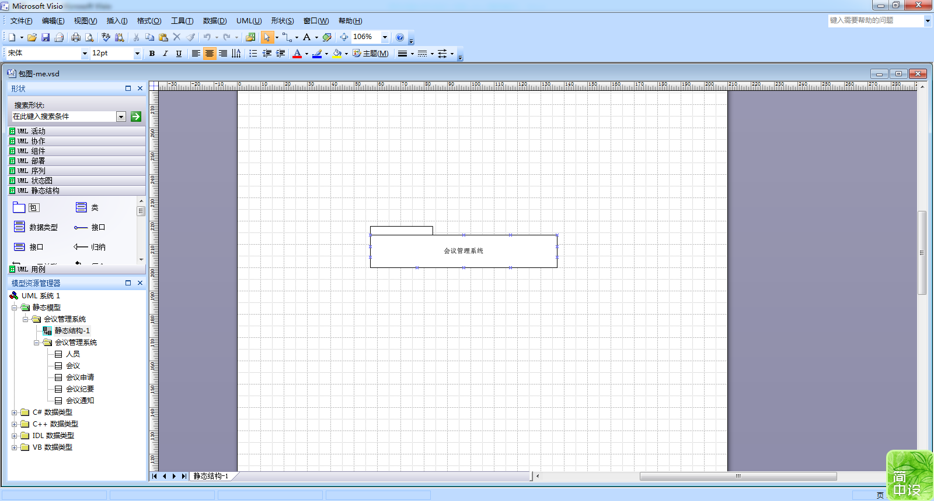

**实验总结**

通过本次实验，知道了包图是在 UML 中用类似于文件夹的符号表示的模型元素的组合。系统中的每个元素都只能为一个包所有，一个包可嵌套在另一个包中。使用包图可以将相关元素归入一个系统。一个包中可包含附属包、图表或单个元素。